**Памятка для детей и родителей**

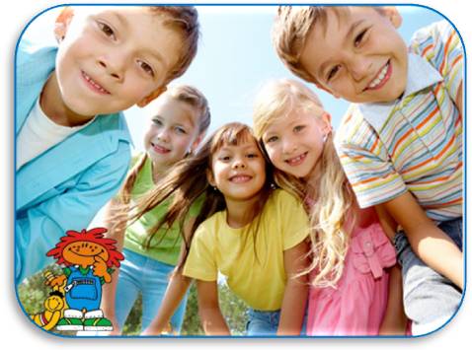

Уважаемые родители!

Проведите с детьми беседы о правилах безопасности. Сделайте так, чтобы летние школьные каникулы оставили в памяти вашего ребенка только самые яркие и замечательные впечатления.

**Дорога. Дети. Безопасность.**

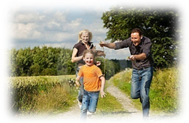

Родители! Побеспокойтесь о безопасности своего

ребенка на дорогах.

Наиболее опасные места для жизни детей в населенном пункте и вблизи него: скоростная автодорога, переходы на автодороге, наиболее опасные места перехода улиц, где нет указателей перехода.

**Н е л ь з я !!!**

* нельзя без оглядки выбегать из подъезда, арки, из-за гаража или стоящей машины, прятаться за автомобили, цепляться за них;
* выходить на дорогу из-за стоящих машин, деревьев, кустов, остановок, домов, заборов;
* устраивать катание — соревнование на велосипедах, роликах, скейтах по проезжей части дороги.
* выезжать на дороги общего пользования, проезжую часть дороги на скутере, если не исполнилось 16 лет.

Убедитесь в наличии безопасных мест, где ребенок мог бы кататься на велосипеде, без риска быть сбитым автомобилем.

**Помните !!!**

**Выезжать на дорогу на велосипеде разрешается только с 14 лет**

Остановка - одно из наиболее аварийноопасных мест на дороге.

Выработайте у ребенка привычку всегда перед выходом на дорогу остановиться, оглядеться, прислушаться - и только тогда переходить

через проезжую часть. Недостаточно только научить детей ориентироваться на **«зеленый свет»**, необходимо убедиться, что все автомобили остановились, никто не мчится на высокой скорости и опасности для перехода дороги нет.

Навыки безопасного поведения, и не только на дороге, но и во дворе - это насущная необходимость.

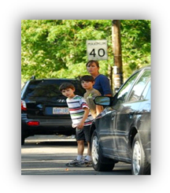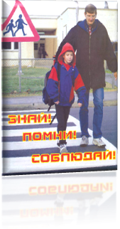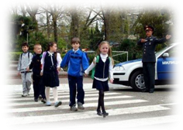

***Путешествия***

***без опасности***

**Даже семейные походы или экскурсии с детьми могут быть связаны с несметным количеством опасностей, к которым ответственный родитель готовится заранее!**

Правила для каждого ребенка и родителя

***УВАЖАЕМЫЕ РОДИТЕЛИ!***

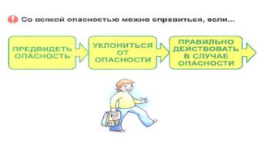

**Напоминаем Вам, что во время летних каникул ВЫ несете ответственность за жизнь и здоровье ваших детей.**

**Советы родителям.**

**Внушите своим детям ПЯТЬ «не»:**

* Не открывай дверь незнакомым людям.
* Не садись в машину к незнакомым людям.
* Не находитесь на улице после 22.00 ч.

**Соблюдайте ДЕТСКИЙ ЗАКОН – Закон № 1539 – КЗ.**

* Не ходи никуда с незнакомыми людьми, как бы они не уговаривали и  чтобы интересное не предлагали.
* Не разговаривай  с незнакомыми и малознакомыми людьми, не бери от них подарки.

***Следите за тем, с кем общается ваш ребенок и где он бывает. Нет ли среди его знакомых сомнительных взрослых людей или подверженных криминальному влиянию сверстников. Постарайтесь изолировать от них ребенка.***

**Правила безопасности.**

Объясните своим детям, что у детей есть свои права:

**1. Быть невредимым.** Скажите детям, что никто не может отнять у них право быть невредимыми.

**2. Уметь сказать «нет».**

**3. Защищаться от хулиганов.**

**4. Рассказывать о произошедшем.**

**5. Доверять.** Когда детям говорят, чтобы они шли за помощью к взрослым, дети должны знать, что им поверят и их поддержат.

**6. Не разговаривать с незнакомыми.**

**Чтобы избежать гибели детей на водоемах в летний период, убедительно просим**

**ВАС, УВАЖАЕМЫЕ РОДИТЕЛИ:**

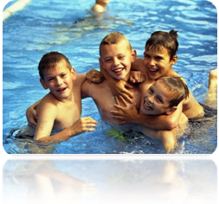

**НЕ ДОПУСКАЙТЕ**

* самостоятельного посещения водоемов детьми!
* разъясните детям о правилах поведения на природных и искусственных водоемах и о последствиях их нарушения;
* только бдительное отношение к своим собственным детям со стороны ВАС, РОДИТЕЛЕЙ, поможет избежать беды на водоемах. От этого зависит жизнь ВАШИХ детей сегодня и завтра;
* для обеспечения безопасного отдыха на воде и особенно детей требует от ВАС, РОДИТЕЛЕЙ, организации купания и строгого соблюдения правил поведения детьми на водоемах.

**НЕОБХОДИМО ПОМНИТЬ**

* Купаться можно только в разрешенных местах;
* Нельзя нырять в незнакомых местах;
* Нельзя цепляться за лодки, залезать на знаки навигационного оборудования: бакены, буйки и т.д.
* Нельзя подплывать к проходящим судам, заплывать за буйки, ограничивающие зоны заплыва;
* Не следует купаться при недомогании, повышенной температуре, острых инфекционных заболеваниях;

Если у Вас свело судорогой мышцы, ложитесь на спину и плывите к берегу, постарайтесь при этом растереть сведенные мышцы. Не стесняйтесь позвать на помощь.

Когда идете по лесу:

- никогда не делайте «привал» возле большого камня и упавшего дерева, не посмотрев, что с другой стороны.

- смотрите под ноги, когда идете. Необходимо следить за лесной живностью, камнями, корнями и т.п.

- у каждого обязательно должен быть маленький свисток для того, чтобы подать сигнал в случае отставания или если он заблудился.

- никогда не подходите и не гладьте диких животных.

- никогда не ешьте никаких незнакомых плодов, найденных в лесу.

- держите при себе аптечку. Она должна быть компактной, удобной и всегда под рукой. Убедитесь, что вы положили в нее много бактерицидных пластырей, йод, перекись водорода. Ведь у маленьких детей даже маленькая царапина может превратиться в целую трагедию.

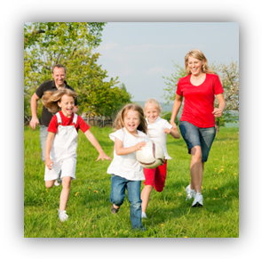

Лето, солнце, загар. Что может быть лучше летнего отдыха?! Во всей этой красоте таится опасность избытка солнечного тепла для наших детей. Детский организм еще не может противостоять жаре и солнцу. Простая прогулка в жаркий летний день может обернуться солнечным ожогом, перегревом на солнце или обезвоживанием. Обычные правила безопасности в жаркую погоду, которых придерживаются взрослые, не срабатывают с детьми – им нужна дополнительная защита от горячего солнца.

**Родители! Соблюдайте правила техники безопасности при прогулках на улице, в лесу, на реке**

* **Осторожно нужно выбирать летом и время для прогулок на свежем воздухе: останьтесь дома с ребенком с 11 до 15 часов. Это самое опасное время для солнечных ожогов.**
* **В жару прячьтесь под навес, меньше двигайтесь, пейте больше воды.**
* **Не употребляйте в пищу незнакомые грибы и ягоды.**
* **Полезен сон на свежем воздухе, но лучше, если ребенок будет спать в тени или на веранде. Еще одна опасность – насекомые (комары, мошки).**
* **Необходимо заботиться о своем здоровье; соблюдать временные рамки при загаре, купании.**
* **Необходимая вещь на отдыхе в жару – головной убор (кепка, панама или косынка).**
* **Летняя одежда ребенка должна быть из натуральных тканей и хорошо пропускать воздух. Шорты и майка – лучший летний вариант одежды.**

**Единый телефон спасательной службы – 01 (по сотовой связи – 112)**

***Хорошего вам отдыха, и помните, что здоровье ваших детей во многом зависит о вас.***

**«Безопасный приём пищи**

**в летний период»**

Обычно на каникулах родители стараются побаловать своих детей чем-либо вкусным. Советуем уделить питанию ребенка особое внимание. Каникулы должны стать периодом восстановления и накопления сил ребенка. Для этого следует включать в его рацион молочные и мясные продукты, овощи и фрукты.

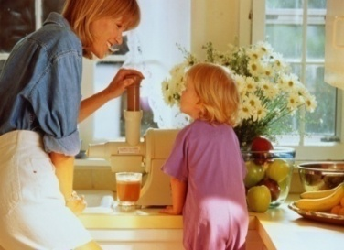

***Качественное питание обеспечивается путем потребления безопасных пищевых продуктов!***

**Родители, проверяйте, что едят Ваши дети!**

**Что пить?**

Не пейте холодную воду. Вода должна быть комнатной температуры, без газа, сахара и красителей. Также вас освежит горячий чай, лучше зеленый. Помогают охладиться морсы из клюквы и брусники, вода с лимонным соком и свежевыжатые соки, особенно апельсиновый. А про кофе - лучше пока забыть.

**Что есть?**

В жару пища должна быть легкой: рыба, много свежих овощей, фрукты. Полезны салаты, окрошки из молодой свеклы, хлебного кваса, кефира, щавеля. Следует помнить, что в жару возрастает риск возникновения пищевых отравлений.

**Предупредим пищевые отравления!**

* мыть руки с мылом перед едой;
* тщательно мыть овощи и фрукты перед приготовлением или употреблением;
* если осталась недоеденная пища, храните её только в холодильнике, а продукты, приготовленные для пикника, нужно хранить в переносных холодильных камерах;
* пить только кипяченую или бутелированную воду.

Самое главное правило при любых проблемах с желудочно-кишечным трактом - не рассчитывать только на свои силы,

а срочно обращаться к врачу.